蒙城成长论坛


一场科学盛宴 | 走进第七届Women and Girls of Science
原创 蒙城成长论坛 MTL Education Forum


关注我们 聚焦加国教育
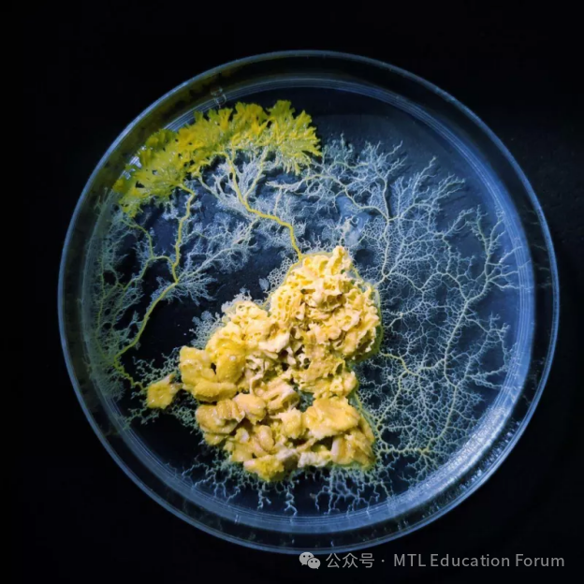
由世界专家主讲的有关"生物体"的讲座

BLOB: 没有大脑的天才
通过对Blob世界引人入胜的探索，发现Blob在缺乏传统大脑结构的情况下仍然具有卓越的能力。
75分钟视频会议
- 上午10点（法语）
- 上午11点40分（英语）
Blob是一种奇怪的单细胞生物，栖息在森林中。表面上看起来简单，但 Blob实际上具有惊人的能力，如决策能力、问题解决、再生、学习、记忆和合作 。你了解得越多，你很可能会感到震惊！
"Blob" 是指生物学上的一个术语， “biological blob”（生物体）的缩写，通常用于描述一种没有明确形状的生物体，有时也用于描述软体生物、黏液生物或一些单细胞生物，特别是那些没有明确器官结构的微生物。
此次演讲将由Audrey Dussutour主持，Blob的世界专家，并担任法国国家科学研究中心（CNRS）的研究主任。 专家可能会深入探讨生物体的各个方面，包括独特特征、生态角色以及它们所拥有的令人惊讶的各种能力。 挑战人们对智力、决策和问题解决的传统认知，激发对生命形式多样性和复杂性的更深层次的欣赏。
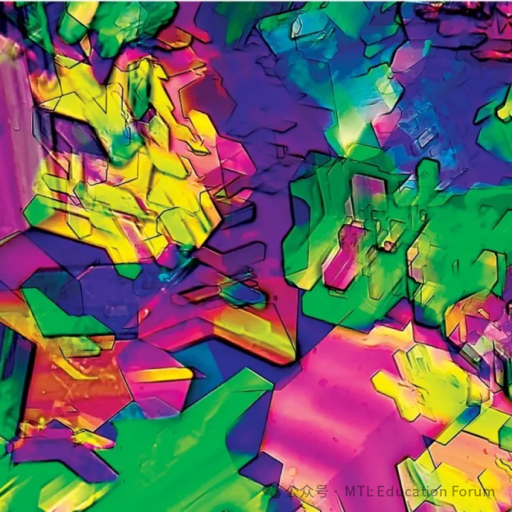
由 tardigrade（水熊虫）爱好者主讲

探索微观世界
孩子们一起来探索美妙的微生物世界，听听Chloé Savard是如何从音乐转向微生物学，然后在社交媒体上如何一举成名，成为@Tardibabe。了解她 如何将肉眼无法看到的微小生物转化为艺术 ，以及她如何向观众传授有关她发现的微小生物的知识。一场既有讲座又是一场视觉的盛宴，还有一个在IMAX® TELUS 剧院的 巨大屏幕上进行的现场显微镜演示 ，孩子们一起观察迷人的微生物！
由微生物学家Chloé Savard（又名@Tardibabe）呈现，拥有100万社交媒体粉丝！
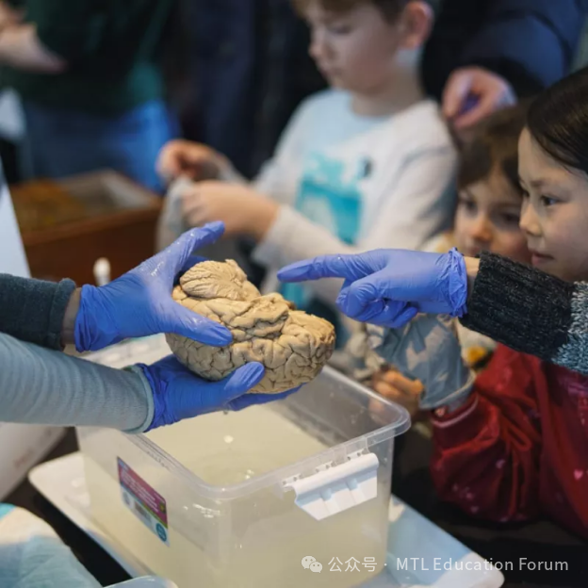

探索空间
与从事精彩工作的女性科学家见面，并参与各种互动活动：
1.亲手触摸真正的大脑
2.制作自己的黏液，建造金属飞机
3.尝试人工智能实验
4.操控机器人手臂

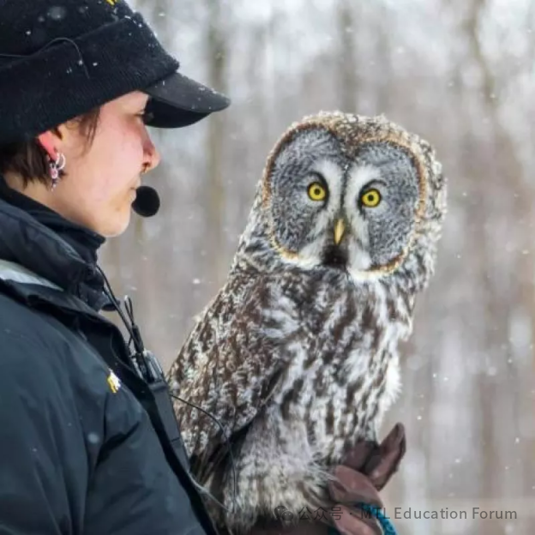

45分钟的动手研讨会
1.与Faucon-Éduc团队一起见识猛禽并 解剖它们吐出的食团
2.与Centre de démonstration en sciences physiques团队一起 建造和调音弦乐器
3.与Les Neurones Atomiques团队一起 建造电路

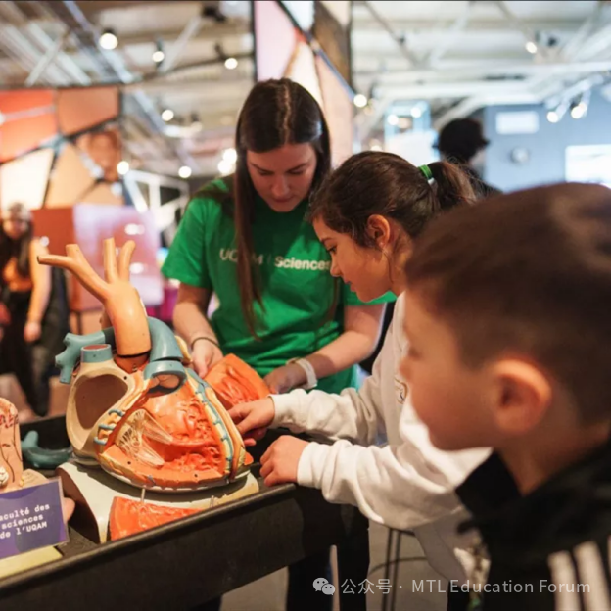

特别科学演示
活动由亚马逊网络服务（AWS）和魁大UQAM理科学院合作呈现。孩子们有机会亲身参与 制作熔岩灯、探索声波科学、认识人体消化系统以及观察充满昆虫的玻璃箱 等活动。这是一次充满趣味和教育性质的体验，近距离了解科学的奇妙之处。

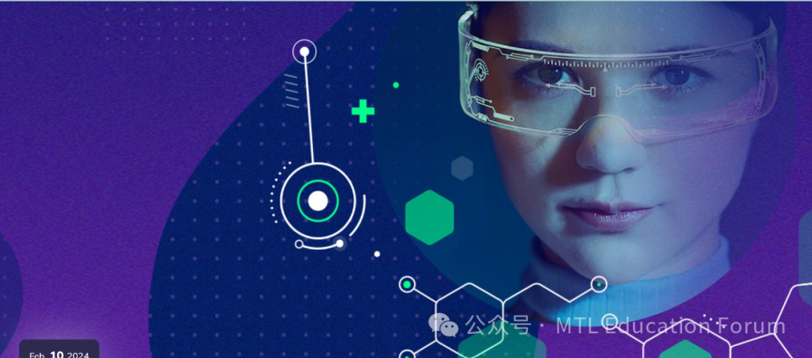
蒙特利尔科技馆价目表，请以官网信息为准
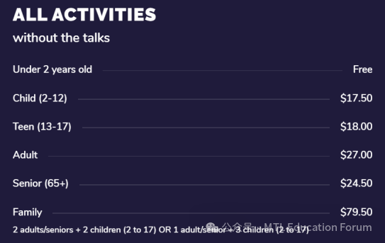

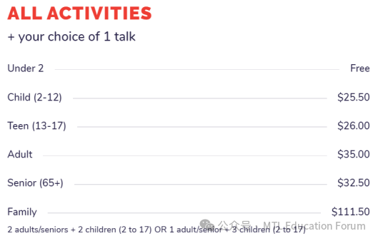
时间：2月10日
地点：蒙特利尔科技馆
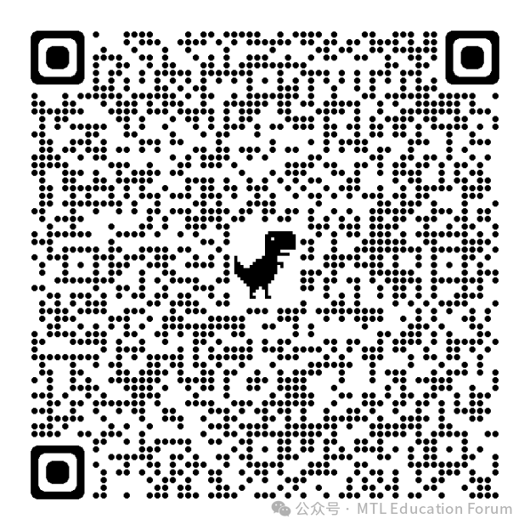
扫码购买门票
科技馆官网
请购票入场

- END -


ABOUT US
蒙城教育成长论坛 是魁省在册的爱心公益组织，致力于打造蒙特利尔专业度和可信度最优的教育信息交流平台，拥有14个年级群和8个主题群（民乐之声、吉他之韵、艺术之约、数学之美（中学/小学）、娃去哪儿玩、就业联谊、宠物群），聚集了上万名华人家长，拥有 天选龙舟队 、 天籁童声合唱团 和 天狼篮球队 ，春季举办 教育展 ，夏季参加龙舟赛，一年四季的 关爱旋律 公益活动为敬老院送温暖。论坛和各大教育界同行常年合作，举办 公益讲座 ，为华人家长提供丰富可靠的教育信息和资源。

YouTube频道：
https://www.youtube.com/channel/UC44sSt9t3VGkMii5vWAQi9w/playlists
公众号：
MTL Education Forum
官网：
https://www.mtleduforum.org

—— 教育公益植根于爱 ——
蒙城教育成长论坛
蒙城一手教育资讯

预览时标签不可点
阅读原文
阅读
微信扫一扫
关注该公众号
知道了
微信扫一扫
使用小程序

取消 允许

取消 允许

取消 允许
×
分析


微信扫一扫可打开此内容，
使用完整服务
： ， ， ， ， ， ， ， ， ， ， ， ， 。 视频 小程序 赞 ，轻点两下取消赞 在看 ，轻点两下取消在看 分享 留言 收藏 听过

